VYPSÁNÍ ZÁVODU
Memoriál Karla Smetany

20.6.2026 CTL 261322

lodní třída: Kajutové plachetnice, ostatní třídy

Pořadatel a místo konání
Pořadatelem je Jachetní klub Černá v Pošumaví.
Místo konání:
Černá v Pošumaví 183, 382 23.
Pravidla
Závod bude řízen dle pravidel, jak je definováno v Závodních pravidlech jachtingu.
Třídy a kategorie
Kajutové plachetnice jsou rozděleny do následujících kategorií: délka lodě kratší než 6,5m; délka lodě 6,5m a delší s lodním šroubem ve vodě; délka lodě 6,5m a delší s lodním šroubem nad vodou; závodní speciály; sportovní lodě. Závodní komise provede rozřazení lodí do kategorií na základě dodaných údajů.
Registrace a startovné
Závodníci se musí přihlásit v čase registrace, který je uveden v tabulce s časovým programem.
Startovné je 300 Kč za osobu.
V souladu s výjimkou udělenou Výkonným výborem ČSJ z Národních předpisů ze dne 21. 2. 2025 se musí prokázat platnou závodní licencí ČSJ alespoň 1 závodník na lodi.
Časový program
Časový program závodu je uveden v tabulce pod tímto vypsáním.
Plachetní směrnice a dokumenty závodu
Plachetní směrnice jsou tvořeny směrnicemi ZPJ Dodatek S - Standardní plachetní směrnice a níže zveřejněnými doplňujícími plachetními směrnicemi.
Všechny dokumenty budou zveřejňovány na oficiální vývěsní tabuli, která je umístěna na budově správce mariny.
Plachetní směrnice mohou být měněny ústně na vodě v souladu s pravidlem 90.2(c) ZPJ. Změna plachetních směrnic bude oznámena všem lodí ze člunů závodní komise a tato změna bude následně při nejbližší možné příležitosti uveřejněna písemně na oficiální vývěsní tabuli.
Závodní plocha
Závodní plocha bude na Lipenské přehradě.
Plán závodní komise
Závod je dálkový, tj. pojede se 1 rozjížďka.
Doprovodné (trenérské) čluny
Doprovodné (trenérské) čluny se musí registrovat před startem rozjížděk u závodní komise.
Všechny doprovodné lodě musí splňovat legislativní požadavky.
Ceny
Ceny budou uděleny závodníkům na 1. až 3. místě v každé kategorii.
Prohlášení
Závodníci se účastní závodu zcela na svoji vlastní odpovědnost. Pořadatel, závodní komise, protestní komise nebo jiné strany a osoby, které se podílí na organizaci závodu, nepřijmou odpovědnost za materiální škody nebo zranění a smrt ve spojení ať přímém nebo nepřímém se závodem.
Pojištění
Každý účastník, včetně doprovodných lodí, musí mít pojištění odpovědnosti třetí straně s minimální výší plnění 9.000.000,-. Kč.

Kontakty:
Ředitel : Šárka Klímová - +420 728 360 968 Rozhodčí: Jan Kotisa – +420 602 468 688 Šárka Klímová ml.

Sobota 20.6.2026
08:30 – 09:30 | Registrace
10:00 | Zahájení závodu a briefing
11:00 | Vyzývací znamení
po dojetí poslední lodě | Vyhlášení výsledků, večerní program

DOPLŇUJÍCÍ PLACHETNÍ SMĚRNICE

1 | ZMĚNY PLACHETNÍCH SMĚRNIC
1.1 | Jakékoliv změny plachetních směrnic budou vyvěšeny nejpozději 30 minut před tím, než vstoupí v platnost.
1.2 | Plachetní směrnice mohou být měněny ústně na vodě v souladu s pravidlem 90.2(c) ZPJ. Změna plachetních směrnic bude oznámena všem lodí ze člunů závodní komise a tato změna bude následně při nejbližší možné příležitosti uveřejněna písemně na oficiální vývěsní tabuli.
2 | ZNAMENÍ DÁVANÁ NA BŘEHU
2.1 | Budou vyvěšována na trámu u správce.
2.2 | Když je vlajka AP  vyvěšena na břehu, je „1 minuta“ zaměněna za „ne méně než 30 minut“ v znamení závodu AP. Toto je změna Znamení závodu ZPJ.
3 | ČASOVÝ PLÁN ROZJÍŽDĚK
3.1 | Plánuje se 1 rozjížďka.
3.2 | Časový plán se řídí vypsáním závodu.
4 | VLAJKA TŘÍDY A START
4.1 | Vlajkou třídy bude vlajka T  (Tango – mez. vlajkového kódu).
4.2 | Rozjížďka bude startována následovně:  5 minut do startu (vyzývací znamení) - vlajka T vztyčena s jedním zvukovým znamením  4 minuty do startu (přípravné znamení) – vlajka P  vztyčena s jedním zvukovým znamením  1 minuta do startu (znamení minuty) - vlajka P stažena s jedním zvukovým znamením  start - vlajka T stažena s jedním zvukovým znamením
4.3 | Pokud nějaká loď podléhá pravidlu 29.1 ZPJ (individuální odvolání, tj. loď byla přes čáru), pak závodní komise vztyčí vlajku X  s jedním zvukovým znamením a pokusí se tyto lodě informovat voláním.
5 | DRÁHY A ZNAČKY
5.1 | Dráha a značky bude určena vyhláškou závodní komise.
5.4 | Startovní linie je tvořena člunem závodní komise na pravé straně a startovní značkou (tato značka bude určena ve vyhlášce závodní komise) na straně levé. Oranžová vlajka nebude použita na člunu závodní komise a je rozhodující (pro určení předčasného startu, atp.) hlava osoby stojící nejvíce proti směru větru na člunu závodní komise.
5.5 | Cílová čára bude mezi modrou vlajkou a cílovou značkou (tato značka bude shodná s cílovou značkou).
5.6 | Pro změnu následujícího úseku dráhy závodní komise posune pozici následující značky bez jakékoliv signalizace. Toto je změna pravidla 33 ZPJ.
6 | START
6.1 | Loď, startující později než 4 minuty po svém startovním znamení bude bodována jako nestartující (DNS). To je doplnění pravidla A5.
6.2 | Pravidlo S5.2 ZPJ (oranžová vlajka) nebude uplatněno.
7 | TRESTY
7.1 | Pravidlo 44.1 je změno tak, že dvouotáčkový trest je nahrazen trestem jednootáčkovým.
8 | LIMITY
8.1 | Žádný limit nebude uplatněn.

VYHLÁŠKA ZÁVODNÍ KOMISE
(TRAŤ ZÁVODU)

Bóje budou umístěny přibližně v těchto pozicích:

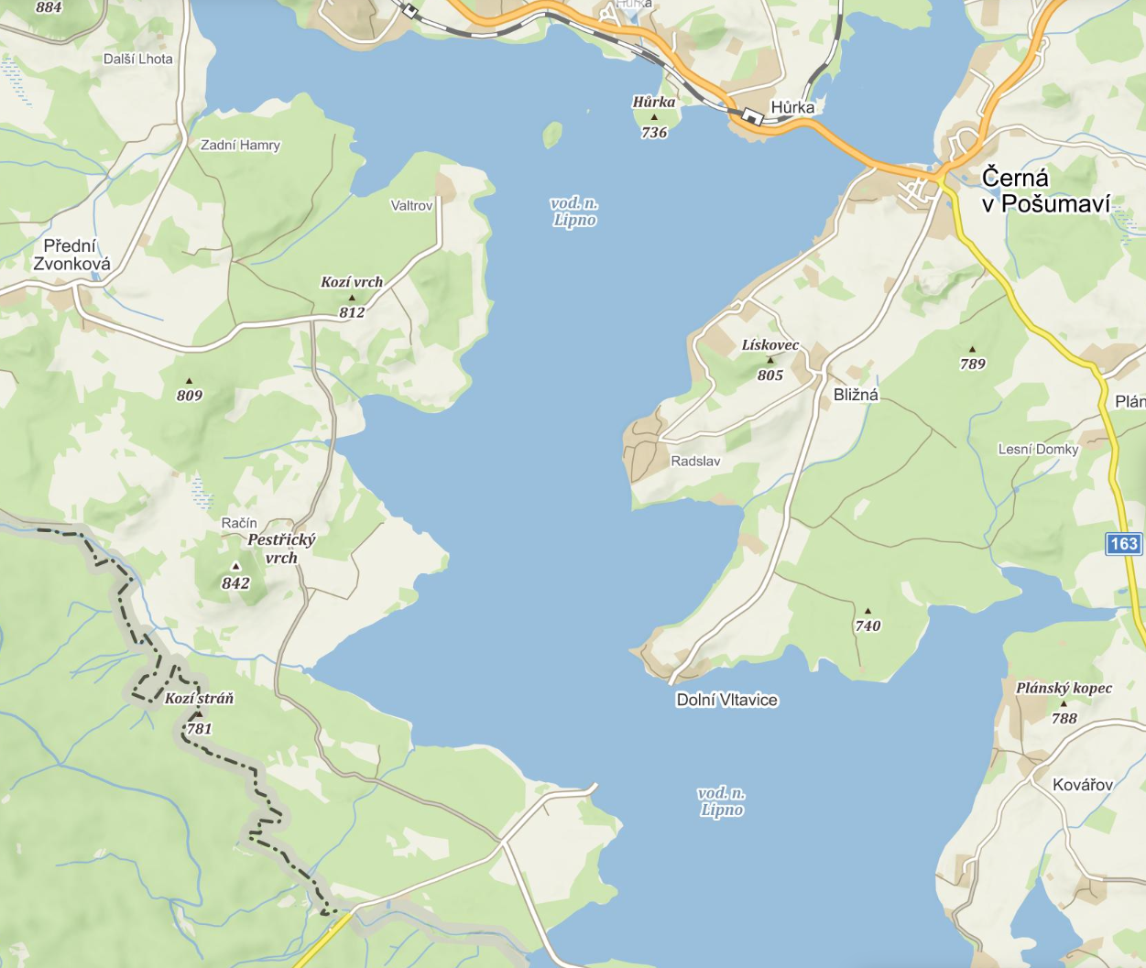

Trať bude: start - - cíl

Všechny značky musí být obepluty levobokem / pravobokem.

Značka bude nafukovací .

Značka bude nafukovací .

Značka bude nafukovací .

Startovní a cílová značka bude .

